АРТРОЗ.

Артроз является второй по частоте причиной наступления инвалидности после сердечно-сосудистых заболеваний. При этом артрит и артроз поражают очень часто еще работоспособное население, то есть люди становятся нетрудоспособными - или же вынуждены постоянно превозмогать боль. Только по официальным данным в России насчитывается более 10 миллионов больных артрозом и около 300 тысяч россиян страдают ревматоидным артритом (примерно треть из них имеют тяжелые формы инвалидности). Распространенность артрита и артроза неизменно растет. Артроз встречается у каждого третьего пациента в возрасте от 45 до 64 лет и у 60–70% – старше 65 лет . По данным ВОЗ, артроз коленных суставов находится на 4-м месте среди основных причин нетрудоспособности у женщин и на 8-м месте у мужчин.
При артрозе, в первую очередь, наблюдается разрушение хряща, покрывающего поверхность кости (а при запущенном процессе - и самой костной ткани). Хрящ перестает справляться c нагрузкой, которая на него оказывается, и он начинает разрушаться быстрее, чем успевает восстанавливаться. Артроз чаще появляется после 40 лет. Поражение крупных суставов, таких как колени (гонартроз) и тазобедренные суставы (коксартроз), встречается чаще, и является причиной нетрудоспособности и инвалидности. Реже возникает остеоартроз пальцев рук, артроз большого пальца ноги, височно-нижнечелюстного сустава, поражение плечевого, локтевого сустава и пр.
Симптомы артроза:
1) Боль, возникающая при дневной физической нагрузке, а не в покое. Например, боль в колене и тазобедренном суставе при ходьбе, беге, приседаниях, ходьбе по лестнице и пр. Далее при движении боли исчезают (стартовые боли). Возникает сильная боль в колене и хруст при сгибании-разгибании.
2) Кратковременные «стартовые боли» после периодов покоя, связанные с тем, что суставные поверхности, на которых оседают детриты (результат разрушения хрящевой и костной ткани), трутся друг о друга.
Артроз часто сопровождается воспалительными реакциями. Соответственно наблюдаются боли и отечность, как при артрите, а само заболевание называют артрозо-артритом. При длительно существующем артрозе нередко возникает ограничение подвижности из-за дегенеративных изменений в мышцах, сухожилиях (так называемых контрактур), происходит деформация сустава. Поэтому болезнь часто называют деформирующий артроз или деформирующий остеоартроз
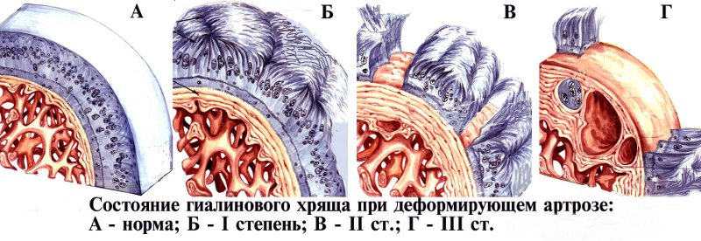.

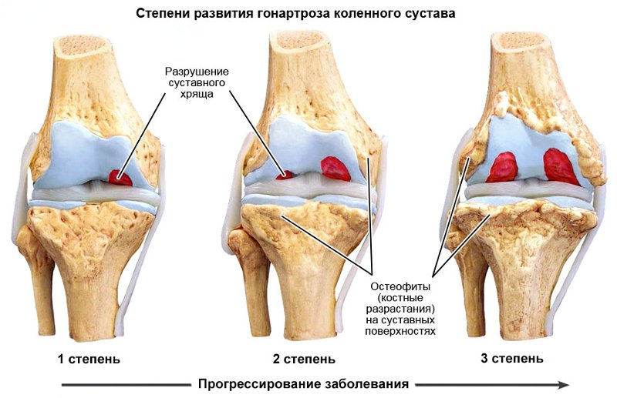

Стадии и степени остеоартроза
Различают несколько стадий остеоартроза, которые, как правило, распознают по рентгенологическим снимкам:
1)Остеоартроз 1 степени – изменения в костной и хрящевой ткани выражены слабо, распознаются, как правило, при проведении компьютерной томографии. Боль и отечность возникает после умеренной физической нагрузки. Отечность сустава проходит после отдыха.
2)Остеоартроз 2 степени - хрящевая ткань начинает разрушаться, появляются разрастания костной ткани (остеофиты) по краям сустава, суставная щель сужается, что приводит к постоянным болям. Отечность и боль приобретают постоянный характер.
3)Остеоартроз 3-4 степени – наблюдается обширное разрушение хрящевой, а также лишенной защиты костной ткани. Наблюдается постоянная отечность, нарушается работа связок, функции мышц, что приводит к деформации сустава.
Основные причины артроза:
1)Травма – наиболее частая причина.
2)Врожденная дисплазия (нарушение суставных поверхностей костей) сустава (например, диспластическийкоксартроз). В этом случае суставы чрезмерно подвижны, на них ложится повышенная нагрузка и изнашивание происходит быстрее.
3)Длительно существующий артрит (ревматоидный артрит, туберкулез суставов и пр.). Нарушения обмена веществ в синовиальной жидкости приводит к недостаточному питанию хряща, замедлению процессов обновления погибших клеток и провоцирует его разрушение.
4)Чрезмерные физические нагрузки, в частности при занятии профессиональным спортом или монотонными операциями на производстве. Замечено, что у швей чаще всего возникает артроз суставов кистей рук, у рабочих, использующих отбойный молоток, – локтевых и плечевых суставов. Другими словами, в первую очередь страдает тот хрящ, который в течение долгого времени испытывает максимальную нагрузку.
5)Гормональные нарушения. У женщин это часто связано с климаксом.
Реакция организма артрозе объясняется различием тканей суставов. При артрозе поврежденные клетки преобладают в хрящевой ткани, где работает другой механизм защиты: замена поврежденных функциональных клеток на соединительную ткань (рубцы), которая не способна выполнять функции амортизации и не обладает свойством эластичности, упругости.Избыток поврежденных клеток может возникнуть единовременно из-за травмы, переохлаждения и пр. В других случаях скопление погибших клеток, снижение функциональности тканей сустава происходит постепенно из-за ежедневных нагрузок (например, при занятии спортом, тяжелой или однообразной физической работе), нарушения иннервации, обменных, гормональных и других процессов.
Факторы риска:
1) Гиподинамия
2)Избыточный вес.
3)Заболевания позвоночника (остеохондроз, межпозвоночная грыжа).
4)Пожилой возраст.
Лекарственная (медикаментозная) терапия:
1)Hecтepoидныe противовоспалительные препараты (НПВП). Основной механизм действия этих препаратов — тормозить воспалительный процесс и устранять боль.
2) Гормональные препараты, которые обычно вводят непосредственно в сустав в виде инъекции. Применяются только по строгим показаниям врача и в крайних случаях при сильной боли, которая не устраняется НПВП.
3) Протезирование сустава (замена сустава на искусственный) – сложное хирургическое вмешательство
С целью восстановления суставного хряща назначают :
- Хондропротекторы(внутримышечно), румалон 1,0 мл №12(по схеме)
- Внутрисуставное введение протекторов синовиальной жидкости, например: гиалуром, виско плюс и др.
- Физиотерапия , ЛФК поврежденного сустава, массаж.
Врач травматолог-ортопед
З. Г. Булия

